3.7.1 und 3.7.2 | Risikoanalyse mikrobiologische/  chemisch-physikalische Wasserqualität

Diese Risikoanalyse ist jährlich durchzuführen.
Mindestens eine mikrobiologische Wasseranalyse jährlich ist erforderlich. (gilt nicht für Kartoffeln, da diese vor dem Verzehr gekocht werden)
Der folgende Grenzwert ist einzuhalten: Escherichia coli < 1000 KbE/100 ml.
Die Anzahl und Häufigkeit der chemischen und physikalischen Wasseranalysen wird auf Grundlage dieser Risikoanalyse festgelegt. Zur Ermittlung der erforderlichen Anzahl an Wasseranalysen dient diese Risikoanalyse und der auf Seite 3 abgebildete Entscheidungsbaum (erstellt von der QS-GmbH).
Wasseranalysen sind von nach ISO 17025 akkreditierten Laboren durchzuführen.
Es können auch Analysen, die im Rahmen von Trink-, Bade- oder Oberflächenwasserüberwachungen vorliegen (z. B. im Rahmen von Gewässergüteuntersuchungen) genutzt werden.
Wird nur Pflanzenschutz mit Trinkwasser oder Brunnenwasser durchgeführt und es gibt keine Beregnung, dann ist keine mikrobiologische Wasseranalyse notwendig.

Jahr: ____________________
Anwendungsmethode / O Waschen O Reinigen O Pflanzenschutz
Wassernutzung O Bewässerung
Bewässerungsmethode: ________________
O Sonstiges ____________________________
Kultur: ______________________________________

- Die Kultur wird roh verzehrt ja / nein
Herkunft des Wassers:
Brunnenwasser Anzahl der Brunnen: ______ Standorte: ________________________
________________________________________________________________________________
Oberflächenwasser aus dem Gewässer ____________ Entnahmestelle: ___________________
öffentliche Trinkwasserversorgung (Rückversicherung beim Lieferanten – Nachfrage zu
Untersuchungen des Wassers)
unbehandeltes Abwasser
behandeltes Abwasser
Zeitpunkt der Anwendung (Kulturstand, Zeit bis zur Ernte): ____________________________
Risiko | Beschreibung | Bewertung | Risiko ja/nein | Maßnahmen
mikrobiologische Verunreinigung | - Eintrag von Fäkalkeimen  - Krankheiten und Quarantäneerreger (zB. Schleimfäule) | - mittleres Risiko bei Oberflächenwasser  - geringes Risiko bei abgedecktem Brunnen mit einer Brunnentiefe >3m |  | - Brunnen ist abgedeckt und vor Wildfall geschützt.  - Leitungen werden gespült
chemische oder mikrobiologische Verunreinigung | - Einleitung durch Kommune /Kläranlagen, Industrie oder Landwirtschaft | - mittleres bis hohes Risiko bei Oberflächenwasser  - geringes Risiko bei Brunnen mit einer Brunnentiefe >3m |  | - Probeentnahmestelle so dicht wie möglich an Kultur / Produkt
chemische Verunreinigung | - Schwermetalle (Cd, Hg, Zn), PSM, Nitrat | - mittleres Risiko bei Oberflächenwasser  - geringes Risiko bei Brunnen mit einer Brunnentiefe >3m |  | - Beobachtung von Veränderungen
chemische Verunreinigung | - Öl / DK von Aggregat | - mittleres Risiko bei Oberflächenwasser  - geringes Risiko bei Brunnen mit einer Brunnentiefe >3m |  | - Wartung Agregat
chemische Verunreinigung | - hohe Kalk- und Eisengehalte | - hohes Risiko der Verstopfung der Tropfer bei der Tropfbewässerung |  | - Verwendung von T-Tapes  - regelmäßiges Spülen der Tropfleitung mit Säure
physikalische Verunreinigung | - Sand, Partikel | - hohes Risiko der Verstopfung der Tropfer bei der Tropfbewässerung |  | - Wasser wird vor Einleitung in die Tropfschläuche gefiltert

Häufigkeit der mikrobiologischen Wasseranalysen:
Offizielle Wasseranalyse liegt vom ____________ vor.
Häufigkeit der Analyse: jährlich
Häufigkeit der chemischen und physikalischen Wasseranalysen:
Offizielle Wasseranalyse liegt vom ____________ vor.
Häufigkeit der Analyse:  jährlich alle 2-3 Jahre ______ Jahre

Zeitpunkt der Probenahme:  Beginn Vegetation  im Laufe der Vegetation  vor der Ernte
Probenahmeort: ________________________________
__________________________
Datum / Unterschrift

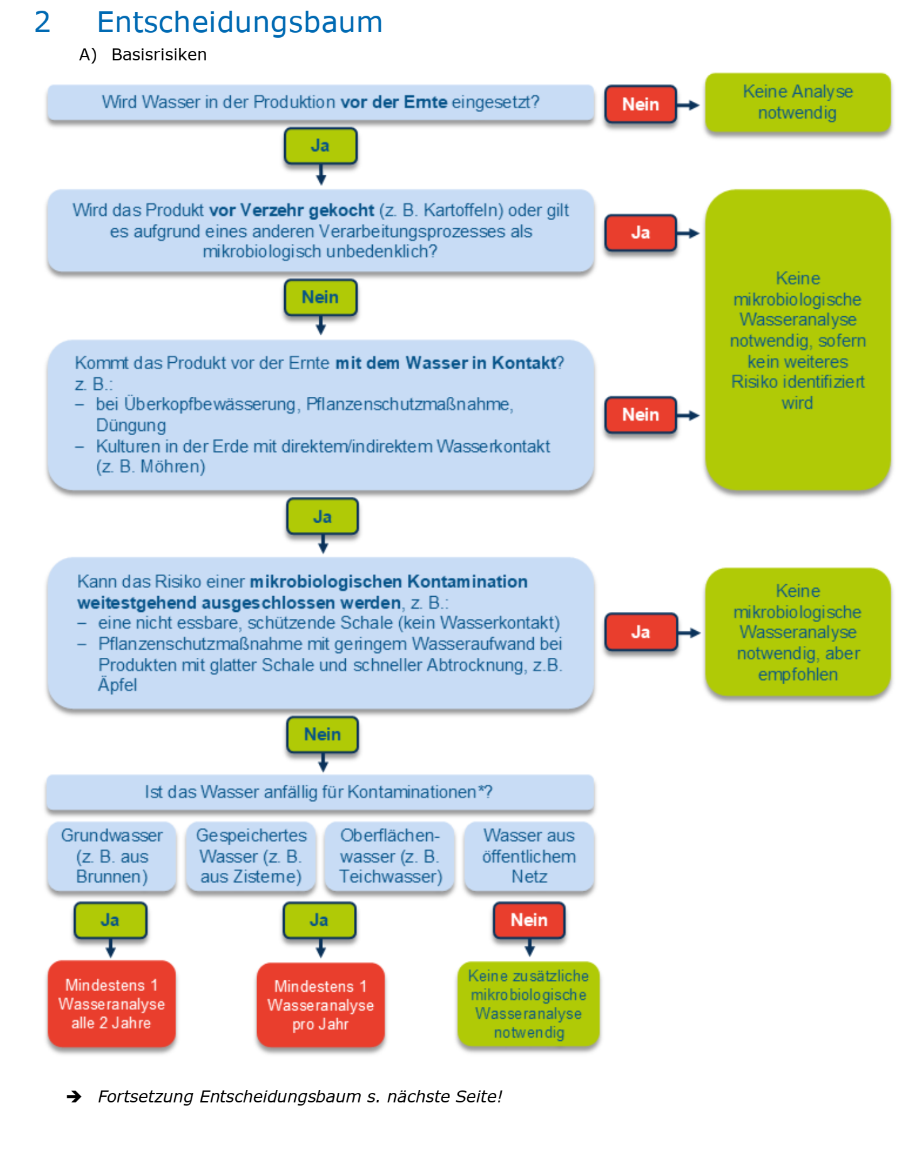
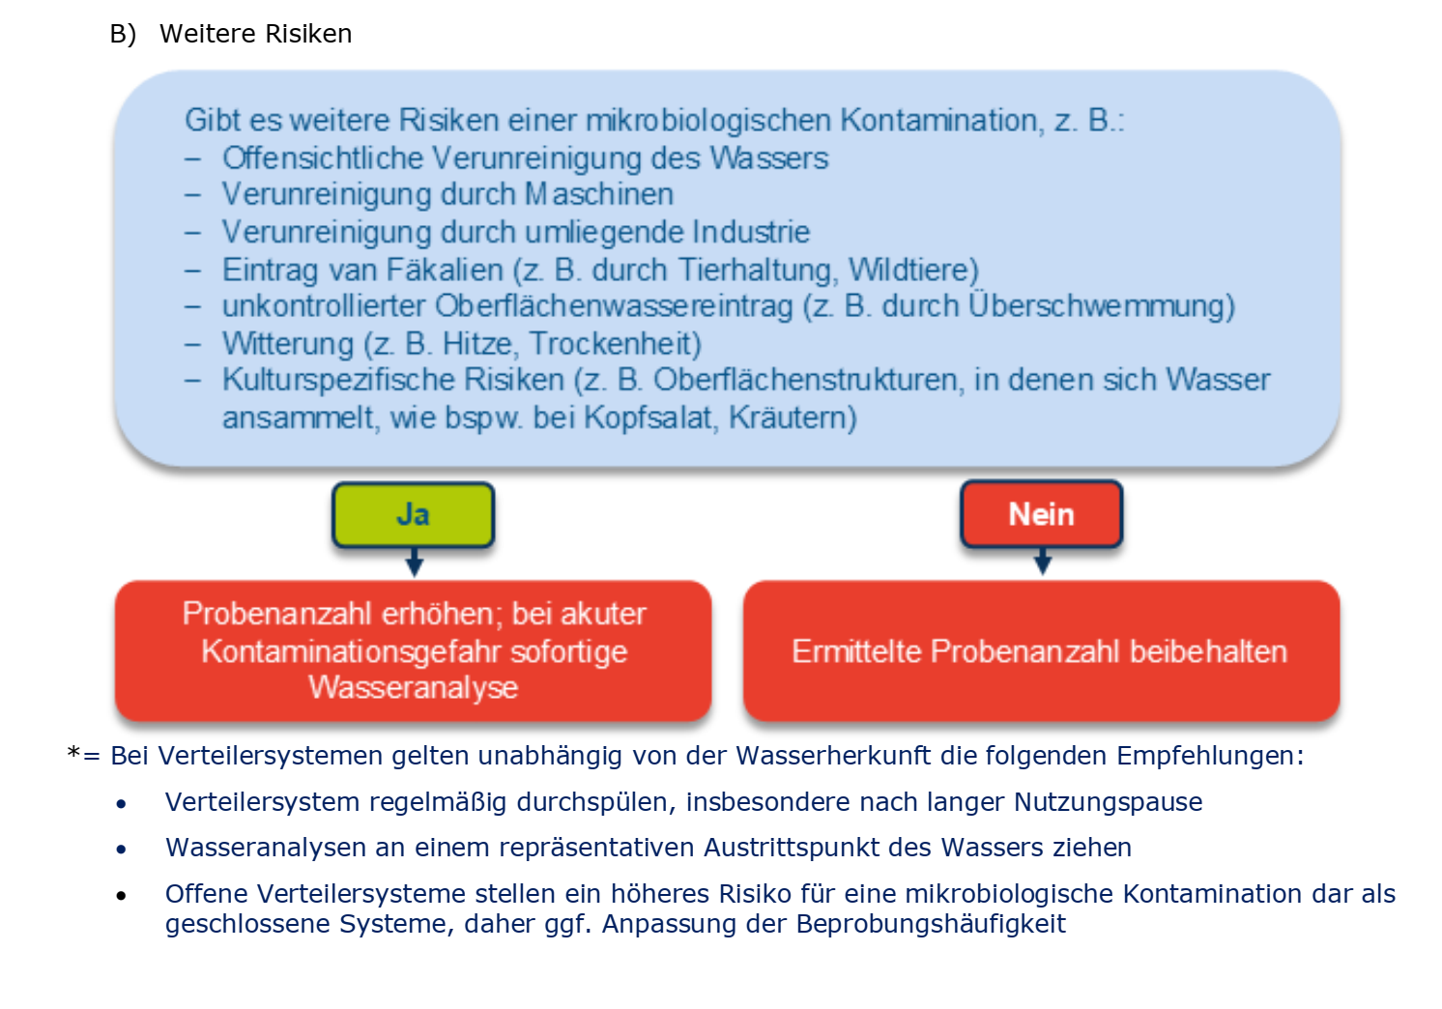
Hinweise zur Probennahme zur Wasseranalyse

Mit der in der Risikoanalyse zugrunde gelegten Häufigkeit sind Wasseranalysen von nach ISO 17025 akkreditierten Laboren durchzuführen. Dabei ist folgendes zu beachten:

- Festlegung des Probenahmeortes und -zeitpunktes auf Grundlage der Risikoanalyse
- Probenahmezeitpunkt innerhalb des Zeitraums des Wassereinsatzes (z. B. Bewässerung, PSM)
- Probenahme an einem repräsentativen Austrittspunkt des Bewässerungssystems nach Durchspülen des Bewässerungssystems vor der Beprobung
- Mindestens 1 Liter entnommene Wassermenge je Probe
- Ausschließlicher Gebrauch von sauberen und sterilen Gefäßen zur Probenahme, diese können z. B. durch das Labor zur Verfügung gestellt werden und sind auch in Apotheken erhältlich
- Kennzeichnung der Probenbehältnisse für eine eindeutige Zuordnung mit Namen, Adresse, Art der Wasserprobe, Probenahmestelle und -datum
- Kühle und dunkle Lagerung der Proben, schnellstmöglicher Transport in das Labor

Empfehlung: Erstellung eines Protokolls mit zusätzlichen Angaben, die für spätere Interpretationen notwendig sein können (z. B. Witterung, Wasserstand, Auffälligkeiten etc.)

Brunnenwasser: Wird Brunnenwasser beprobt, ist es möglich, die Beprobung mehrerer Brunnen mit ähnlichem Risiko (gleiche Wasserquelle, vergleichbares Sediment, Alter etc.) auf mehrere Jahre aufzuteilen und die Brunnenuntersuchungen über die Jahre zu rotieren. Dabei wird empfohlen, von jedem Brunnen mindestens alle 3 Jahre eine Analyse durchzuführen. Dies sollte in der Risikoanalyse festgehalten werden.

Oberflächenwasser und gespeichertes Wasser: Bei Schöpfproben aus Becken, Wannen oder Teichen sollten die Proben unterhalb der Wasseroberfläche gezogen werden.

Mikrobiologische Wasseranalysenergebnisse
Das Wasser ist mindestens auf Escherichia coli zu untersuchen. Der folgende Grenzwert ist einzuhalten:
Escherichia coli < 1.000 Kolonienbildende Einheiten (KbE)/100 ml
Wird dieser Grenzwert überschritten bzw. ergibt sich aufgrund der Wasseranalyse ein Risiko für die Lebensmittelsicherheit, dürfen zum Rohverzehr geeignete Pflanzenteile nicht mit dem Wasser in Berührung kommen. In dem Fall müssen Korrekturmaßnahmen mit Fristen festgelegt und dokumentiert werden.
